**Indicação Nº 1694/2022**

CÂMARA MUNICIPAL DE ITAPEVI

**ENCAMINHA-SE**

30/08/2022

_______________________

**PRESIDENTE**

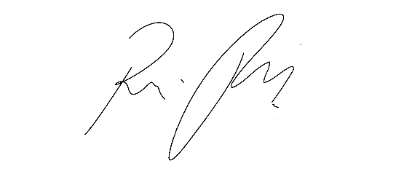

**Súmula -** Indico ao Poder Executivo, na pessoa do Excelentíssimo Senhor Igor Soares Ebert, Prefeito Municipal, junto à Secretaria responsável, da possibilidade de se verificar a necessidade de manutenção, tal como troca de lâmpadas, implantação e instalação de iluminação em Led em todas as ruas, escadões, praças e vielas**,** do bairro Monte Serrat I e II, nesta municipalidade.

**INDICO** à Mesa, na forma regimental vigente, que seja oficiado ao Excelentíssimo Senhor, Igor Soares Ebert, Prefeito Municipal, junto à Secretaria responsável, da possibilidade de se efetuar uma manutenção, tal como troca de lâmpadas, implantação e instalação de iluminação em Led em todas as ruas, escadões, praças e vielas**,** do bairro Monte Serrat I e II, nesta municipalidade.

**Justificativa**

Senhor Presidente; -

Senhores Vereadores; -

Senhoras Vereadoras; -

A Câmara Municipal de Itapevi, neste ato representado por esse parlamentar abaixo assinado, solicita que se possível esse competente executivo encaminhe para o órgão responsável o pedido de manutenção geral em todas as ruas do bairro ora aqui citado no que tange os trabalhos supramencionados. Tendo em vista a grande demanda de pedidos feitos a este vereador, que apontaram a necessidade de manutenção na iluminação pública das ruas do bairro acima mencionado, haja vista que as mesmas se encontram com muitas lâmpadas apagadas, se faz necessário cuidados para que a iluminação restabeleça por completo. Ressalto também que ainda existe nestas vias, muitos postes com iluminação velha, antiga e ultrapassada, cabendo a substituição por lâmpadas a LED. Enfatizo que levando se em conta o grande de número de famílias e também o enorme fluxo de pessoas que transitam por essas vias durante o período noturno e considerando que essas pessoas estão constantemente indo e voltando de seus trabalhos ou escolas, e também pela necessidade de deslocamento para o comércio local e estação da CPTM, a falta de iluminação e ou iluminação precária é propicio para o acontecimento de diversos tipos de delitos, que vem se tornando rotineiro no local. Por essa razão vejo ser de extrema importância a manutenção da iluminação pública em toda a extensão das vias do bairro supracitado. Diante do exposto e também na certeza de poder contar com o apoio dos nobres pares, agradeço e aproveito para renovar meus protestos de estima e elevada consideração.

Sala das Sessões Bemvindo Moreira Nery, 23 de agosto de 2022.

Vereador Rafael Alan de Moraes Romeiro

Presidente

PODEMOS